办公资源
[求职意向]
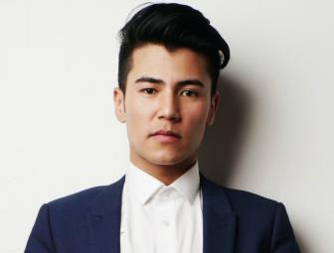
舞蹈专业

电话：157XXXXXXXX
邮箱：XXX@163.com
地址：成都

20xx.09-20xx.06 | XXXXX 艺术大学 | 插画和视觉媒体（硕士）
20xx.09-20xx.06 | XXXXX 理工大学 | 印刷美术设计（本科）

20xx.09-20xx.06 XXXX 广告公司 设计实习生
协助组员完成创意工作，设计初稿的参考 为项目提供文字与图片材料，并后期编辑图片 协助广告设计构思新的设计思路、元素；广告摄影的前期的风格调研，摄影师调研与拍摄日程安排辅助工作。
工作经历

20xx.09-20xx.06 XXXXX 设计工作室 设计助理
学习优秀设计师相关先进设计理念 参与鼎天提花面料公司的 VI 系统设计，包括重新对公司定位，设计标志，拍摄时尚大片，拟订文案设计宣传手册和企业内部刊物等方面。参与头脑风暴，协助上司完成各项工作等。
校内实践

20xx.09-20xx.06 XXXXX 理工大学 宣传部部长助理
维护和栏目内容的更新、各类新闻报道文稿、图片的编辑与及时上传发布工作。负责宣传印刷品的内容采集、整理、编辑、版面设计与组织工作。

20xx.09-20xx.06 xxxx 培训
自行添加内容自行添加内容自行添加内容

兴趣
绘画 | 旅游 | 健身 | 游泳 | 慢跑

技能证书

英语雅思 6.5 分，熟练掌握，日常沟通。善于矢量图制作，具有较强的手绘能力。

熟练使用 AI、PS 等设计软件 , 基本掌握后期设计 AE\PR 剪辑软件。熟悉 office 办公软件，能够满足企业办公需要；计划能力强，善于总结，懂得高效工作，能够适应较复杂的工作环境 ● 擅长手绘、建模、渲染，善于对设计元素进行提炼、整合。

